ΣΧΟΛΗ ΑΝΘΡΩΠΙΣΤΙΚΩΝ
ΚΑΙ ΚΟΙΝΩΝΙΚΩΝ ΕΠΙΣΤΗΜΩΝ

ΤΜΗΜΑ ΘΕΑΤΡΙΚΩΝ ΣΠΟΥΔΩΝ

Τηλ.: 2610 969360, 969359
Telefax: 2610 969366
E-mail: theatrical-studies@upatras.gr
www.theaterst.upatras.gr

ΕΛΛΗΝΙΚΗ ΔΗΜΟΚΡΑΤΙΑ
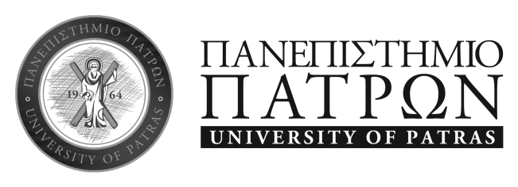
ΠΡΟΓΡΑΜΜΑ ΜΕΤΑΠΤΥΧΙΑΚΩΝ ΣΠΟΥΔΩΝ
ΣΤΟ «ΑΡΧΑΙΟ ΕΛΛΗΝΙΚΟ ΘΕΑΤΡΟ»
Πάτρα, 13 Σεπτεμβρίου 2019

ΑΝΑΚΟΙΝΩΣΗ

Ενημερώνονται οι υποψήφιοι ότι η εξέταση στην ξένη γλώσσα (μόνον για όσους δεν διαθέτουν τους απαιτούμενους τίτλους σπουδών) θα πραγματοποιηθεί την Τρίτη 17/9/2019 στις 15.00 στην αίθουσα Β1 του ΤΘΣ.
Η γραπτή εξέταση για την εισαγωγή στο Πρόγραμμα Μεταπτυχιακών Σπουδών του Τμήματος θα πραγματοποιηθεί την Πέμπτη 19/9/2019 στις 12:00 στην αίθουσα Β1 του ΤΘΣ και η προφορική συνέντευξη την Παρασκευή 20/9/2019 στις 11.00 π.μ. στο γραφείο του κ. Σ. Τσιτσιρίδη, Καθηγητή, Προέδρου του ΤΘΣ (κτήριο Γραμματείας Τμήματος), προκειμένου τα μαθήματα να αρχίσουν κανονικά τη Δευτέρα 30 Σεπτεμβρίου.
Στην προφορική συνέντευξη θα προσκληθούν μόνον όσοι έχουν όλα τα τυπικά προσόντα και έχουν επιτύχει στην γραπτή εξέταση.

Ο Διευθυντής του Π.Μ.Σ.

Κωνσταντίνος Κυριακός
Αναπληρωτής Καθηγητής

